Μηχανή Αναζήτησης του Google

ΓΙΑ ΝΑ ΧΡΗΣΙΜΟΠΟΙΗΣΕΤΕ τη μηχανή αναζήτησης του Google δεν έχετε παρά να πληκτρολογήσετε www.google.gr στο πεδίο διευθύνσεων ενός προγράμματος πλοήγησης (Browser).
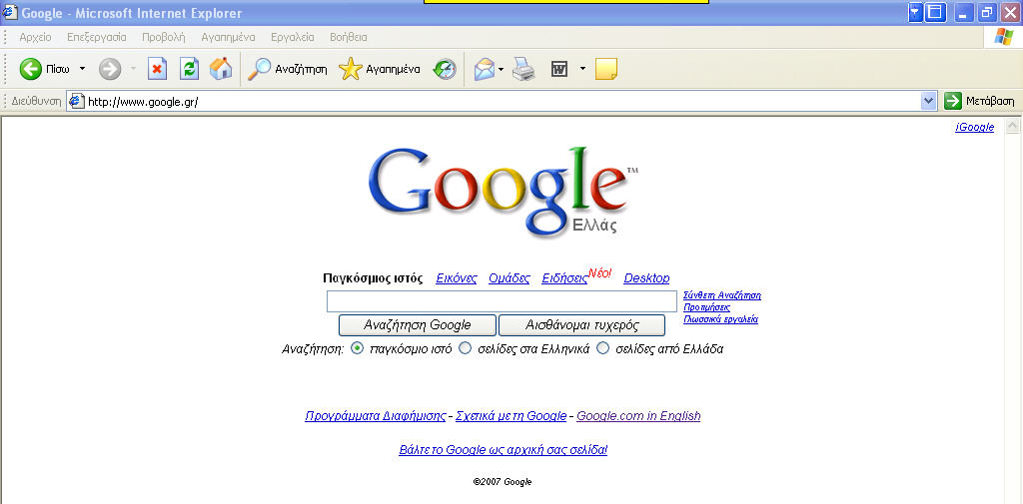

Την πρώτη φορά που θα ανοίξετε την αρχική σελίδα του Google θα χρησιμοποιηθεί η προκαθορισμένη γλώσσα του Browser , οπότε θα συνδεθείτε πιθανότατα στον ελληνικό διακομιστή της μηχανής. Στη συνέχεια μπορείτε να καθορίσετε σε ποια γλώσσα θέλετε να προβάλλεται η αρχική σελίδα του Google, καθώς και σε ποιο διακομιστή θα συνδέεστε κάθε φορά που χρησιμοποιείτε τη μηχανή αναζήτησης. Σημειώστε ότι, αν επιλέξετε την αγγλική γλώσσα, η αρχική σελίδα και οι παρεχόμενες επιλογές θα είναι περισσότερες!
Αν προτιμήσετε τα ελληνικά, κάποιες επιλογές θα απουσιάζουν, από την άλλη όμως θα μπορείτε να ορίσετε αν θέλετε η αναζήτηση να αφορά μόνο σε ιστοσελίδες γραμμένες στα ελληνικά ή/και μόνο σε όσες βρίσκονται σε ντόπιους σέρβερ (.gr).
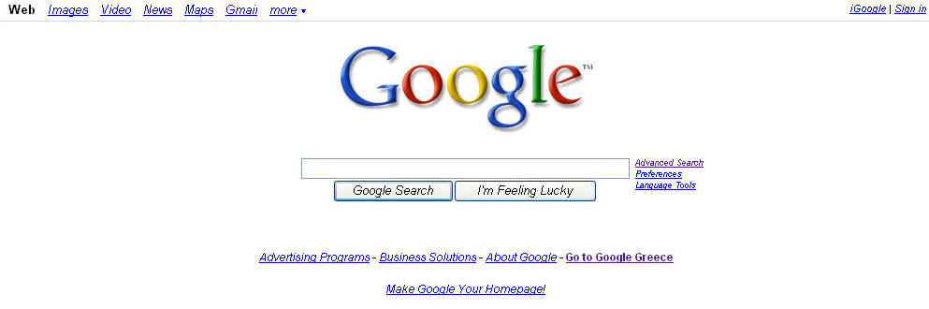

Για να μεταφερθείτε άμεσα από την ελληνική ιστοσελίδα στην αγγλική, πατήστε απλώς την παραπομπή Google.com in English . Πα να επανέλθετε στην ελληνική, κάντε κλικ στο Go to google Greece.

ΒΑΣΙΚΑ ΟΠΛΑ ΑΝΑΖΗΤΗΣΗΣ

Δεν υπάρχει αμφιβολία ότι η αναζήτηση με το Google είναι απλή υπόθεση. Στην αρχική σελίδα του δίνετε τη λέξη ή τις λέξεις-κλειδιά και πατάτε το κουμπί Αναζήτηση Google ή το Enter. Σε ένα δύο δευτερόλεπτα το Google θα εμφανίσει μια λίστα με ιστοσελίδες που περιλαμβάνουν τις λέξεις-κλειδιά που μόλις δώσατε, τοποθετώντας πρώτες στη λίστα τις πιο σχετικές. Ωστόσο, για να έχετε μεγαλύτερα ποσοστά επιτυχίας στον εντοπισμό των ιστοσελίδων που πραγματικά σας ενδιαφέρουν, σας συμβουλεύουμε να ακολουθήσετε τους εξής κανόνες:
- Χρησιμοποιήστε προσεκτικά επιλεγμένες λέξεις-κλειδιά για τις αναζητήσεις σας. Αν μπορείτε, γίνετε πιο σαφείς όσον αφορά αυτό που αναζητείτε. Όσο λιγότερες και πιο αόριστες είναι οι λέξεις που δίνετε στο Google Search τόσο περισσότερα και πιο γενικά θα είναι τα αποτελέσματα. Αντίθετα, όσο πιο συγκεκριμένοι γίνεστε τόσο περισσότερο περιορίζονται τα αποτελέσματα. Αν, για παράδειγμα, ψάχνετε τουριστικές πληροφορίες για μια πόλη, π.χ., την Αθήνα, και δώσετε απλά και μόνο τη λέξη «Αθήνα», θα έχετε πληθώρα άσχετων μεταξύ τους αποτελεσμάτων, από περιγραφές της πόλης στην αρχαία Ελλάδα μέχρι αναφορές στην Ολυμπιάδα του 2004! Βολεύει, λοιπόν, να εξειδικεύσετε την αναζήτηση σας δίνοντας στο πεδίο του Google τις λέξεις-κλειδιά «Αθήνα νυχτερινή ζωή», «Αθήνα εστιατόρια», «Αθήνα αξιοθέατα» κ.λπ.
- Δεν χρειάζεται να γράφετε τις λέξεις της αναζήτησης με κεφαλαία γράμματα. Είτε γράψετε μια λέξη με κεφαλαία είτε με πεζά είτε αναμείξετε κεφαλαία με πεζά, το Θοοςίβ θα αναζητήσει την ίδια λέξη (π.χ., Ship, ship, SHip είναι το ίδιο). Να διευκρινίσουμε, όμως, ότι δεν ισχύει το ίδιο με τους τόνους στα ελληνικά γράμματα, τους οποίους καλό είναι να τους χρησιμοποιείτε. Ψάχνοντας με μια λέξη-κλειδί χωρίς τόνο, θα σας προταθούν μόνο ιστοσελιδες στις οποίες η λέξη έχει γραφεί, εκ παραδρομής, χωρίς τόνο.
- Δεν χρειάζεται να γράφετε «and» μεταξύ δύο λέξεων για να δηλώσετε στο Google ότι θέλετε να αναζητήσει και τις δύο. Το Google, ούτως ή άλλως, θεωρεί ότι επιθυμείτε τα αποτελέσματα που θα σας παρουσιάσει να περιέχουν όλους τους όρους (λέξεις) της αναζήτησης.

- Ορισμένες συχνά χρησιμοποιούμενες λέξεις, κάποια γράμματα και συγκεκριμένοι μονοψήφιοι αριθμοί δεν λαμβάνονται υπόψη από το Google ως λέξεις-κλειδιά. Αυτό συμβαίνει γιατί λόγω της μεγάλης συχνότητας εμφάνισης τους στις ιστοσελίδες καθυστερούν την αναζήτηση, ενώ παράλληλα δεν συνεισφέρουν στη συγκεκριμενοποίηση της ζητούμενης πληροφορίας. Για παράδειγμα, λέξεις όπως the, about, how κ.ά. δεν λαμβάνονται καθόλου υπόψη. Αν κάποιες από αυτές τις θεωρείτε απαραίτητες για τα αποτελέσματα της αναζήτησης, θα πρέπει μπροστά τους να πληκτρολογήσετε το σύμβολο + (π.χ., +about). Το Google δεν έχει γνωστοποιήσει λίστα με τις λέξεις που αγνοεί, ωστόσο, αν κάποιες από αυτές που αναζητείτε δεν εμφανίζονται πουθενά στα αποτελέσματα με έντονη γραμματοσειρά (bold), αυτό σημαίνει ότι δεν τις έχει λάβει υπόψη.
- Για να αναζητήσετε μια συγκεκριμένη φράση θα πρέπει να την περικλείσετε μέσα σε διπλά εισαγωγικά «». Πα παράδειγμα, για τη φράση «The Lion And the Cobra» πληκτρολογήστε «TheLion And the Cobra».
- Αν θέλετε μια συγκεκριμένη λέξη να μην περιλαμβάνεται στις ιστοσελίδες των αποτελεσμάτων, τότε μπροστά της θα πρέπει να βάλετε το σύμβολο μείον «-». Αν, για παράδειγμα, θέλετε να βρείτε τη λέξη «κιθάρα», αλλά να εξαιρεθούν οι σελίδες που αναφέρονται στην «ηλεκτρική κιθάρα», τότε θα πρέπει να δώσετε στο πεδίο αναζήτησης «κιθάρα -ηλεκτρική».

Η ΣΕΛΙΔΑ ΤΩΝ ΑΠΟΤΕΛΕΣΜΑΤΩΝ
Το περιεχόμενο μιας σελίδας αποτελεσμάτων αναζήτησης εξαρτάται από τις λέξεις-κλειδιά από τις οποίες προέκυψε. Παρ' όλα αυτά, όλες οι σελίδες αποτελεσμάτων έχουν κάποια κοινά χαρακτηριστικά ως προς τη δομή τους. Μια τυπική σελίδα εμφανίζει στην κορυφή της το λογότυπο του Google και το πεδίο εισαγωγής των λέξεων αναζήτησης, όπου περιέχονται οι λέξεις που μόλις δώσατε για τη συγκεκριμένη αναζήτηση.

Στατιστικά & χρόνος
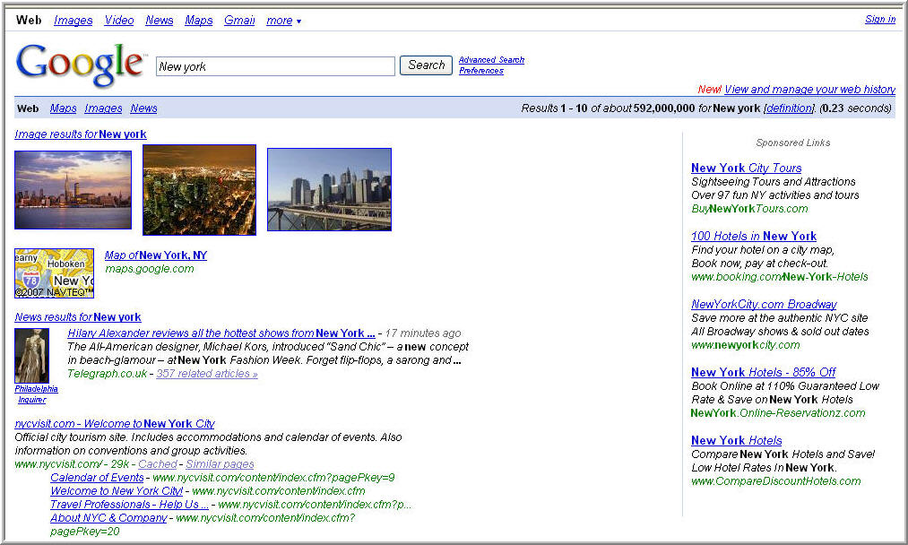

τίτλος

κείμενο
cached

URL
Similar
pages

Μέγεθος

Αν θέλετε, έχετε τη δυνατότητα να τροποποιήσετε τις λέξεις της αναζήτησης ή να αρχίσετε μια εντελώς νέα. Ακριβώς από κάτω εμφανίζονται τα στατιστικά της αναζήτησης. Συγκεκριμένα, υπάρχει μια μπλε λουρίδα, η οποία αριστερά αναγράφει Παγκόσμιος Ιστός (WWW) και δεξιά τον αριθμό των αποτελεσμάτων (δηλαδή των σχετικών ιστοσελίδων), καθώς και το χρόνο που χρειάστηκε για την ανάκτηση και την εμφάνιση των αποτελεσμάτων.

Στη συνέχεια εμφανίζεται η λίστα με τα αποτελέσματα, ενώ στο τέλος της σελίδας παρουσιάζεται και πάλι το πεδίο της αναζήτησης με τις λέξεις που ψάχνετε, καθώς και links (δεσμοί) για να εμφανίσετε τις επόμενες ή τις προηγούμενες σελίδες των αποτελεσμάτων. Στην περίπτωση που έχετε ρυθμίσει το Google να εμφανίζει τουλάχιστον 30 αποτελέσματα ανά σελίδα, μάλλον δεν θα χρειαστεί να δείτε τις επόμενες σελίδες. Αν έχετε αφήσει την προκαθορισμένη επιλογή των 10 αποτελεσμάτων ανά σελίδα, καλό θα είναι να ρίχνετε μια ματιά και στις επόμενες σελίδες, αφού είναι πολύ πιθανό να περιλαμβάνουν χρήσιμα links. Ο τρόπος με τον οποίο παρουσιάζονται τα αποτελέσματα της αναζήτησης είναι ο εξής:
Τίτλος. Η πρώτη γραμμή ενός αποτελέσματος είναι ένα link που αναφέρει τον τίτλο της ιστοσελίδας στην οποία παραπέμπει. Αυτόν τον καθορίζει ο δημιουργός της και φαίνεται στην κορυφή του προγράμματος πλοήγησης, κάθε φορά που την επισκεπτόμαστε. Κάνοντας κλικ πάνω στον τίτλο ενός αποτελέσματος, η συγκεκριμένη σελίδα φορτώνει στο πρόγραμμα πλοήγησης.

Κείμενο. Κάτω από τον τίτλο της ιστοσελιδας υπάρχουν συνήθως δύο γραμμές με κείμενο παρμένο από αυτή. Οι λέξεις-κλειδιά που χρησιμοποιήσατε και υπάρχουν στο εν λόγω απόκομμα κειμένου είναι σημειωμένες με έντονη γραμματοσειρά (bold), ώστε να καταλάβετε αν το θέμα της συγκεκριμένης ιστοσελιδας είναι σχετικό με αυτό που ψάχνετε ή όχι.

URL. Στην αρχή της επόμενης γραμμής εμφανίζεται με πράσινα γράμματα η πλήρης διεύθυνση (url) της ιστοσελιδας στην οποία θα οδηγηθείτε κάνοντας κλικ στον τίτλο της. Με βάση το URL, όπου διακρίνεται ο διακομιστής που τη φιλοξενεί, μπορείτε να κρίνετε αν η συγκεκριμένη ιστοσελίδα περιέχει υλικό που σας ενδιαφέρει, αν είναι αξιόπιστη, από πού προέρχεται κ.λπ.

Μέγεθος. Δεξιά τουURL συνήθως αναγράφεται το μέγεθος που αντιστοιχεί στο κείμενο το οποίο περιέχει η ιστοσελίδα. Μεγαλύτερο μέγεθος σημαίνει συνήθως πιο πλούσια ιστοσελίδα, ενδεχομένως με περισσότερες πληροφορίες και μεγαλύτερο χρόνο φόρτωσης στον υπολογιστή. Εν πάση περιπτώσει, το μέγεθος είναι ενδεικτικό, καθώς το Google εμφανίζει μόνο μέχρι τα πρώτα 101Κb για το κείμενο της ιστοσελίδας και μέχρι τα 120Κb για τα αρχεία τύπου ΡDF.

Προσωρινά Αποθηκευμένη Σελίδα. Δίπλα από την ένδειξη του μεγέθους της ιστοσελίδας υπάρχει ένα μπλε link με το όνομα Προσωρινά Αποθηκευμένη Σελίδα (cached). Όταν το Google δημιουργεί τη βάση δεδομένων του για τις αναζητήσεις, αποθηκεύει στους διακομιστές της εταιρείας τις ιστοσελίδες, ώστε να πραγματοποιεί ταχύτατα αναζητήσεις. Πατώντας το link Προσωρινά Αποθηκευμένη Σελίδα θα τη δείτε στη μορφή και το περιεχόμενο που είχε όταν αρχειοθετήθηκε στο Google. Αν η εν λόγω ιστοσελίδα δεν είναι προσβάσιμη τη στιγμή που τη ζητάτε( π.χ επειδή έχεει «πέσει» ο web server που την φιλοξενεί),η αποθηκευμένη εκδοχή είναι ο μόνος τρόπος για να δείτε το περιεχόμενο της. Στην αρχή της σελίδας το Google εμφανίζει πληροφορίες με το URL και την ημερομηνία αποθήκευσης της, ενώ σας προειδοποιεί ότι το περιεχόμενο της ενδέχεται να έχει τροποποιηθεί. Σημειώστε ότι στο κείμενο της ιοτοσελιδας μαρκάρονται με κίτρινο χρώμα οι λέξεις που θέσατε ως κριτήρια για την αναζήτηση. Αν θέλετε να δείτε τη σελίδα χωρίς αυτές τις σημειώσεις, θα πρέπει να πατήσετε το Link Τρέχουσα Σελίδα της πρότασης «Πατήστε εδώ για την Τρέχουσα Σελίδα...».

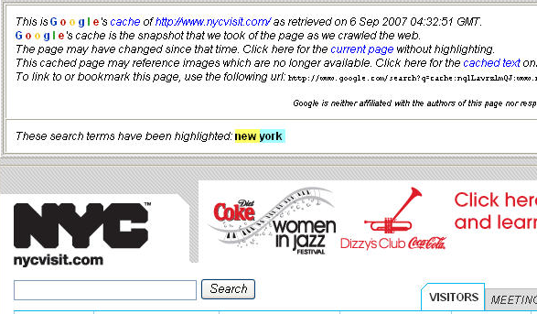

Παρόμοιες σελίδες. Δεξιά από το link αποθηκευμένης σελίδας υπάρχει το link Παρόμοιες Σελίδες (Similar Pages). Επιλέγοντας το, εμφανίζονται link παρόμοιας θεματολογίας με εκείνη της συγκεκριμένης ιστοσελίδας. Κάποιες φορές, βέβαια, τα αποτελέσματα είναι αρκετά γενικά και ενδεχομένως να μη σας ενδιαφέρουν άμεσα. Ωστόσο, σε αρκετές περιπτώσεις μπορεί να σας δώσει χρήσιμες διευθύνσεις. Αν, για παράδειγμα, ψάχνετε την ιστοσελίδα της εφημερίδας «ΤΑ ΝΕΑ» και ζητήσετε Παρόμοιες σελίδες πάνω στο αποτέλεσμα που αντιστοιχεί στην εφημερίδα, το Google θα σας εμφανίσει διευθύνσεις ιστοσελίδων διάφορων άλλων ελληνικών εφημερίδων.
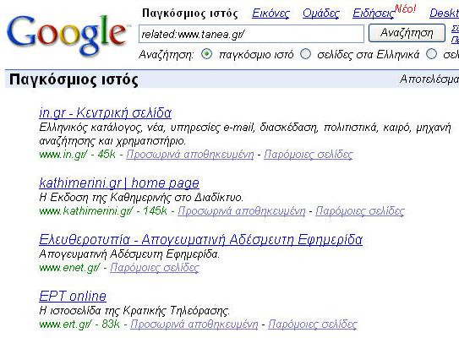

Προβολή σε ΗΤΜL. Οι περισσότερες πληροφορίες στο Ιντερνετ περιέχονται σε σελίδες ΗΤΜL. Έτσι, για την προβολή τους χρειάζεστε απλώς ένα οποιοδήποτε πρόγραμμα πλοήγησης.
Υπάρχουν όμως και αρκετές πληροφορίες σε διαφορετικούς τύπους αρχείων, π.χ., σε Adobe PDF, κειμένου (.doc, .rtf), υπολογιστικών φύλλων (.xls) κ.ά. Για να τα δείτε θα πρέπει να έχετε εγκαταστήσει στον υπολογιστή σας πρόσθετα προγράμματα (Adobe reader,Microsoft Office κλπ). Το google, εκτός από τις ιστοσελίδες ΗΤΜL., αναζητεί πληροφορίες σχετικές με τις λέξεις-κλειδιά που δίνετε και σε άλλους τύπους αρχείων.
Όταν το αποτέλεσμα της αναζήτησης αντιστοιχεί σε κάποιον από τους υποστηριζόμενους τύπους, τότε ακριβώς κάτω από τον τίτλο του αποτελέσματος αναγράφεται Είδος αρχείου (File format) και αναφέρεται ο τύπος του. Εμφανίζεται επίσης το link σε μορφή ΗΤΜL. (view as HTML).
Πατώντας πάνω του, το Google μετατρέπει το περιεχόμενο του αντίστοιχου αρχείου σε μορφή ΗΤΜL και το προβάλλει. Με αυτό τον τρόπο είστε σε θέση να δείτε τις πληροφορίες που περιέχει, ακόμα και αν δεν έχετε στον υπολογιστή εγκατεστημένο το απαραίτητο πρόγραμμα.
Σε κάποιες περιπτώσεις, μάλιστα, συμφέρει να δείτε το περιεχόμενο της σελίδας πρώτα σε HTML, αφού έτσι φορτώνεται ταχύτερα. Αν το περιεχόμενο είναι σχετικό με το θέμα που ψάχνετε, τότε καλό είναι να προβάλετε το αρχείο στην κανονική του μορφή. Μπορεί να καθυστερήσει να φορτωθεί, αλλά θα έχει πιο σωστή δομή και ενδεχομένως γραφικά, τα οποία δεν φορτώνονται κατά την προεπισκόπηση HTML.

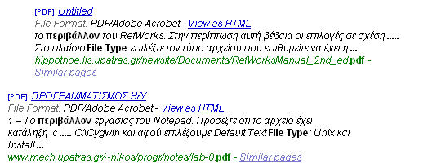

Μετάφραση σελίδας. Σε περίπτωση που κάποια ιστοσελίδα αποτελεσμάτων είναι σε διαφορετική γλώσσα από την επιλεγμένη, για την προβολή της αρχικής σελίδας, εμφανίζεται δεξιά από τον τίτλο το link Translate this page. Πατώντας το, το Google παρουσιάζει την ιστοσελίδα μεταφρασμένη στην προεπιλεγμένη γλώσσα. Για να λειτουργήσει αυτή η δυνατότητα, ωστόσο, θα πρέπει η γλώσσα της ιστοσελίδας και η προεπιλεγμένη γλώσσα της αρχικής σελίδας του Google να υποστηρίζονται από τον ηλεκτρονικό μεταφραστή. Όπως είπαμε, κάτι τέτοιο δεν ισχύει για τα ελληνικά. Αυτός είναι και ο λόγος για τον οποίο δεν πρόκειται να δείτε ποτέ το Link της μετάφρασης, αν η αρχική σελίδα του Google είναι ρυθμισμένη στα ελληνικά. Επομένως, αν θέλετε να διαβάζετε στα αγγλικά ξενόγλωσσες ιστοσελίδες, θα πρέπει να θέσετε την αρχική σελίδα του Google στα αγγλικά.
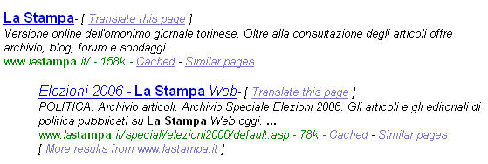

Αισθάνομαι Τυχερός
Στην πρώτη σελίδα του Google Search, εκτός από το κουμπί Αναζήτηση Google, υπάρχει και το Αισθάνομαι Τυχερός (I’m feeling Lucky), το οποίο δεν παρουσιάζει όλα τα αποτελέσματα της αναζήτησης, αλλά σας μεταφέρει απευθείας στην πρώτη προτεινόμενη ιστοσελίδα.
Αν, λοιπόν, για κάποιο λόγο πιστεύετε ότι το Google θα κατανοήσει απόλυτα τι ψάχνετε, ή απλώς νιώθετε... τυχεροί, τότε μπορείτε να εισαγάγετε τις λέξεις της αναζήτησης και να πατήσετε το συγκεκριμένο πλήκτρο. Στην πράξη, βέβαια, σπάνια θα το κάνετε, γιατί, όπως θα δείτε, η πρώτη επιλογή σπανίως είναι και η καλύτερη...

ΑΠΟΤΕΛΕΣΜΑΤΑ ΕΣΩΤΕΡΙΚΗΣ ΠΑΡΑΓΡΑΦΟΥ (INDENTED RESULTS)

Κατά την εμφάνιση των αποτελεσμάτων, το Google προσπαθεί να μη συμπεριλάβει αποτελέσματα από τον ίδιο δικτυακό τόπο. Αν όμως αξιολογήσει ότι περισσότερες από μία σελίδες του ίδιου δικτυακού τόπου περιέχουν αξιόλογα αποτελέσματα, τότε θα βάλει την ιστοσελίδα με το καλύτερο αποτέλεσμα πρώτη και από κάτω θα σας δώσει τα Ιink για τις υπόλοιπες, μετατοπισμένα προς τα δεξιά.

Did you Mean...
Αν η αρχική σελίδα του Google είναι στην αγγλική γλώσσα, τότε το Google πραγματοποιεί ορθογραφικό έλεγχο στις λέξεις της αναζήτησης. Αν υποπτευθεί ότι έχετε κάνει κάποιο ορθογραφικό λάθος, θα σας εμφανίσει τα αποτελέσματα με βάση τις λέξεις εισαγάγατε αλλά παράλληλα θα σας προτείνει να επαναλάβετε την αναζήτηση με τη σωστή ορθογραφία. Για παράδειγμα, αν ψάξετε με τις λέξεις «spac exploration» το Google θα εμφανίσει στην κορυφή των αποτελεσμάτων την ερώτηση: Did you mean:space exploration. Κάνοντας κλικ πάνω στις προτεινόμενες λέξεις θα επαναλάβει την αναζήτηση με βάση τις λέξεις που μόλις σας πρότεινε.

ΑΠΟΤΕΛΕΣΜΑΤΑ ΟΝΕΒΟΧ
Σε διάφορες αναζητήσεις το Google εμφανίζει στην κορυφή των αποτελεσμάτων τα λεγόμενα One Box Result. Πρόκειται για link με εξειδικευμένες πληροφορίες σχετικά με το θέμα της αναζήτησης σας. Συνηθως παρουσιάζουν πληροφορίες για μετοχές, χάρτες, μετεωρολογικές προβλέψεις, ειδησεογραφία κ.λπ. Ανάλογα με το είδος της πληροφορίας που δίνει το onebox, το Google εμφανίζει δίπλα του το κατάλληλο εικονίδιο. Για παράδειγμα, αν αναζητείτε πληροφορίες για την πόλη της Νέας Υόρκης (φράση αναζήτησης «New York»), το Google θα σας εμφανίσει ένα onebox result το οποίο θα σας οδηγεί στο χάρτη της.
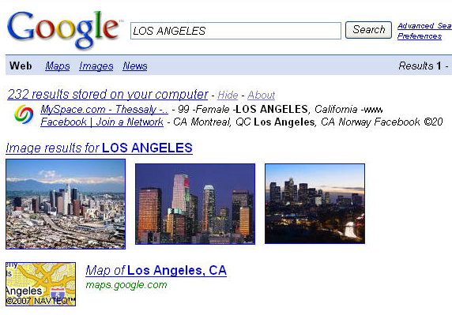

ΠΡΟΤΕΙΝΟΜΕΝΕΣ ΕΙΔΗΣΕΙΣ
Κάποιες φορές, η αγγλική εκδοχή του Google σας παραπέμπει αυτόματα σε ιστοσελίδες ειδησεογραφίας σχετικής με τις λέξεις-κλειδιά που έχετε ορίσει. Δίνοντας, π.χ., τις λέξεις ι «ΒίΙΙ Gates», εκτός από ιστοσελίδες που περιέχουν το όνομα, του προέδρου της Microsoft θα σας προταθούν και κάποιες οι οποίες προέρχονται από γνωστές πηγές ειδησεογραφίας.

ΣΥΝΔΕΣΜΟΙ ΔΙΑΦΗΜΙΖΟΜΕΝΩΝ (Sponsored links)
Οι σύνδεσμοι διαφημιζομένων είναι link διαφημιστικών ιστοσελίδων, τα οποία όμως εμφανίζονται στη σελίδα των αποτελεσμάτων όταν τα διαφημιζόμενα προϊόντα είναι σχετικά με την αναζήτηση σας.
Ουσιαστικά πρόκειται για μια έξυπνη μορφή διαφήμισης, ανάλογη των διαφημιστικών banner που υπάρχουν σε πολλές ιστοσελίδες. Παρ' ότι μοιάζουν με τα αποτελέσματα της αναζήτησης, ξεχωρίζουν από αυτά καθώς αναφέρουν ξεκάθαρα ότι είναι διαφημιστικά liηκ. Συνήθως εμφανίζονται στο δεξί τμήμα της σελίδας των αποτελεσμάτων, σε μια πιο στενή στήλη.
Σε κάποιες περιπτώσεις είναι δυνατόν να εμφανιστούν μέσα σε μπλε φόντο μέχρι και τρία sponsored link, πάνω ακριβώς από τα κανονικά αποτελέσματα. Σε αντίθεση με τα τελευταία, τα οποία κατατάσσονται με βάση το βαθμό σχετικότητας τους, η κατάταξη των sponsored link πραγματοποιείται με βάση το χρηματικό ποσό που σκοπεύει να πληρώσει ο διαφημιζόμενος κάθε φορά που κάποιος κάνει κλικ πάνω στο δικό του σύνδεσμο. Επιπρόσθετα, η ιστοσελίδα που θα εμφανιστεί όταν πατήσετε κλικ πάνω σε ένα sponsored link καθορίζεται από το διαφημιζόμενο, οπότε είναι πιθανόν η σελίδα στην οποία θα μεταφερθείτε να μη σχετίζεται άμεσα με το θέμα της αναζήτησης σας.
Το κόστος των sponsored links
Στις διαφημίσεις τύπου Cost-per-Click (CPC) ο διαφημιζόμενος δεν πληρώνει κάθε φορά που το Googleεμφανίζει το διαφημιστικό του link σε μια σελίδα αποτελεσμάτων. Για να χρεωθεί θα πρέπει πρώτα να επιλέξετε να τη δείτε. Σημειώοτε ότι ο καθένας μπορεί να δημιουργήσει ένα sponsored link από τη διεύθυνση www.google.com/ads, καθορίζοντας το χρηματικό ποσό που σκοπεύει να πληρώσει για κάθε κλικ που δέχεται η διαφήμιση του. Επίσης, θα πρέπει να διαλέξει και τις λέξεις της αναζήτησης με τις οποίες θα εμφανίζεται ο διαφημιστικός σύνδεσμος. Για περισσότερες πληροφορίες, απευθυνθείτε στη σελίδα https://adwords.google.com
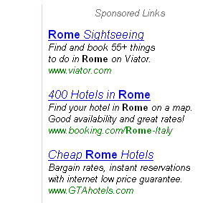

Σύνθετη αναζήτηση

Για να μεταβείτε στο Web interface της σύνθετης αναζήτησης, ακολουθήστε το σύνδεσμο Advaced Search που βρίσκεται στα δεξιά του κενού πεδίου, στην αρχική σελίδα τουGoogle.

ΟΧΙ ΣΠΑΝΙΑ η αναζήτηση πληροφοριών στον Παγκόσμιο Ιστό αποδεικνύεται μια ιδιαίτερα χρονοβόρα και σύνθετη διαδικασία.
Αν δεν ψάχνετε κάτι εξειδικευμένο, οπότε μία ή δύο λέξεις-κλειδιά αρκούν για να το προσεγγίσουν, μπορείτε κάλλιστα να χρησιμοποιείτε την τυπική αναζήτηση του Google. Μάλιστα, ακόμα και αν δεν έχετε ιδιαίτερες γνώσεις γι' αυτό που ψάχνετε και θέλετε απλώς να δείτε όλη την γκάμα των αποτελεσμάτων, τότε πάλι η απλή αναζήτηση θα σας ικανοποιήσει. Αν όμως ψάχνετε κάτι γενικό αλλά ταυτόχρονα έχετε κάποια γνώση για το αντικείμενο, είναι σχεδόν βέβαιο ότι με την απλή αναζήτηση θα μπλεχτείτε σε ένα λαβύρινθο αποτελεσμάτων, πολλά από τα οποία δεν θα σας αφορούν άμεσα. Σε αυτές τις περιπτώσεις είναι καλύτερα να χρησιμοποιείτε τις δυνατότητες που σας προσφέρει η σύνθετη αναζήτηση του Google.
Το Advanced Search (Σύνθετη Αναζήτηση) παρέχει πολλές δυνατότητες παραμετροποίησης της αναζήτησης, που θα σας βοηθήσουν να περιορίσετε τα αποτελέσματα σε όσα πραγματικά σας ενδιαφέρουν. Για να αποκτήσετε πρόσβαση στην εν λόγω υπηρεσία, θα πρέπει να επιλέξετε το σχετικό σύνδεσμο, στην κεντρική σελίδα του Google (www.google.com). Επίσης, στην μπάρα διευθύνσεων του Google που χρησιμοποιείτε μπορείτε να πληκτρολογήσετε τη διεύθυνση www.google.com/advanced_search . ώστε να εμφανιστεί απευθείας η κύρια σελίδα της σύνθετης αναζήτησης.
Η σελίδα αυτή είναι χωρισμένη σε τρεις περιοχές, ανάλογα με το είδος των επιλογών που περιλαμβάνει η καθεμία.
Η πρώτη περιέχει όλες τις επιλογές που σχετίζονται με την κύρια αναζήτηση, όπως λέξεις-κλειδιά, γλώσσα αναζήτησης, ημερομηνία κ.ο.κ. Από την άλλη, στις δύο επόμενες περιοχές υπάρχουν επιλογές για πιο εξειδικευμένες λειτουργίες, όπως, π.χ., εύρεση πληροφοριών με βάση τα περιεχόμενα καθορισμένων ιστοσελίδων ή συγκεκριμένων θεμάτων.
Η πρώτη περιοχή επιλογών, όπου βρίσκονται οι πιο σημαντικές ρυθμίσεις της αναζήτησης, χωρίζεται σε δύο υποπεριοχές. Η πρώτη από αυτές περικλείεται από ένα μπλε πλαίσιο και περιλαμβάνει τα πεδία που αφορούν στις λέξεις-κλειδιά.
- Στο πρώτο από τα τέσσερα πεδία με όλες τις λέξεις (with all the words) μπορείτε να βάλετε όλες τις λέξεις που θέλετε να περιέχονται στα αποτελέσματα.
- Στο δεύτερο με την ακριβή φράση (with the exact phrase) έχετε τη δυνατότητα να εισαγάγετε ολόκληρες φράσεις που επιθυμείτε να εμφανίζονται αυτούσιες στα αποτελέσματα.
- Στο πεδίο με τουλάχιστον μία λέξη (with at least one of the words) θα βάλετε λέξεις από τις οποίες τουλάχιστον μία θέλετε να παρουσιάζεται στα αποτελέσματα, ενώ στο τέταρτο πεδίο χωρίς τις λέξεις (without the word) όσες επιθυμείτε να αποκλείσετε από τα αποτελέσματα.

Για παράδειγμα, έστω ότι ψάχνετε πληροφορίες για την ύπαρξη ζωής στο φεγγάρι. Αν γράψετε απλώς τη λέξη φεγγάρι, θα εμφανιστούν αποτελέσματα με γενικές πληροφορίες που πιθανόν δεν σας ενδιαφέρουν. Αντίθετα, αν χρησιμοποιήσετε τη σύνθετη αναζήτηση, θα επικεντρωθείτε στα αποτελέσματα που έχουν την ακριβή φράση «ζωή στο φεγγάρι».

Δοκιμάστε στο 1^{ο} πεδίο:φεγγάρι, διάστημα
2^{ο} πεδίο:ζωή στο φεγγάρι
3^{ο} πεδίο:εξωγήινοι, νερό,σελήνη
4^{ο} πεδίο:φαντασία, μύθος

Στη δεύτερη υποπεριοχή Advanced Search υπάρχουν περισσότερες επιλογές που θα σας βοηθήσουν να περιορίσετε σημαντικά το πλήθος των αποτελεσμάτων της αναζήτησης

Έτσι, αν επιθυμείτε τα αποτελέσματα να είναι σε μία μόνο γλώσσα, π.χ., ελληνικά, μπορείτε να το ρυθμίσετε από την επιλογή Language.

Από την επιλογή File format έχετε τη δυνατότητα να ορίσετε τους τύπους των αρχείων που θέλετε να εμφανίζονται ή να αποκρύπτονται από τα αποτελέσματα. Για παράδειγμα, θα αποκλείσετε την εμφάνιση αρχείων ΡDF.

Από την επιλογή Date καθορίζετε το χρονικό διάστημα που έχει παρέλθει από την τελευταία ενημέρωση των σελίδων, ώστε να περιορίσετε την εγκυρότητα τους.

Αν αυτό που ψάχνετε είναι ένα νούμερο μέσα σε κάποιο εύρος, π.χ., κάποια ημερομηνία ή μια διεύθυνση ΙΡ, ορίστε το στα πεδία του Numeric Range.

Αν η λέξη- κλειδί που ανάζητείτε θέλετε να εμφανίζεται σε συγκεκριμένο σημείο της σελίδας, π.χ., στον τίτλο της, καθορίστε την προτίμηση σας με τη βοήθεια της επιλογής Occurrences.

Η επιλογή Domain σας επιτρέπει να ψάξετε κατά την αναζήτηση σελίδες με συγκεκριμένη διεύθυνση.

Τέλος, από το Usage Rights και το Safe Search ορίζετε τα δικαιώματα των αρχείων που θα συμπεριλαμβάνονται στα αποτελέσματα και χρησιμοποιείτε το φίλτρο ασφαλούς αναζήτησης αντίστοιχα.

Στη δεύτερη περιοχή της Advanced Search (Page-Specific Search) περιλαμβάνονται δύο επιλογές για την αναζήτηση και την εύρεση πληροφοριών με βάση τα περιεχόμενα των ιστοσελίδων.
Συγκεκριμένα, με τη Similar βρίσκετε σελίδες που θα έχουν περιεχόμενο σχετικό με εκείνο της σελίδας που θα πληκτρολογήσετε στο πεδίο.
Αντίστοιχα, η επιλογή Links σας βοηθά να εντοπίσετε σελίδες που περιλαμβάνουν συνδέσμους προς τη σελίδα που θα υποδείξετε.

Τέλος, στην περιοχή Topic-Specific Searches υπάρχουν σε λίστα οι υπηρεσίες εξειδικευμένης αναζήτησης του Google. Για παράδειγμα, μέσω αυτών των συνδέσμων μεταφέρεστε στην υπηρεσία Google Books Search για εύρεση βιβλίων, στην google code search για εύρεση κώδικα κ.ο.κ. Επίσης, κάνετε αναζήτηση με βάση το λειτουργικό σύστημα ή σύμφωνα με τον προορισμό των πληροφοριών (π.χ., πανεπιστήμια ή κρατικές υπηρεσίες των ΗΠΑ).

Οι τελεστές και η χρήση τους

0I ΒΑΣΙΚΟΙ ΛΟΓΙΚΟΙ ΤΕΛΕΣΤΕΣ, γνωστοί σε κάποιους και από την άλγεβρα Boole, είναι το ΑΝD (ΚΑΙ), το ΟR (διαζευκτικό Ή) και το ΝΟΤ (ΟΧΙ). Παρακάτω θα δούμε τη σημασία καθενός, καθώς και τους τρόπους χρήσης τους, με τα ανάλογα παραδείγματα.

ΑΝD. Τοποθετώντας το ΑΝD (λογική σύζευξη) μεταξύ δύο ή περισσότερων λέξεων αναζήτησης λέτε στο Google ότι τα αποτελέσματα πρέπει να είναι σελίδες που περιέχουν υποχρεωτικά όλες τις λέξεις. Ωστόσο, επειδή το Google εξ ορισμού ψάχνει για όλες τις λέξεις της αναζήτησης, δεν υπάρχει ουσιαστικός λόγος να το χρησιμοποιήσετε. Π' αυτό άλλωστε κάθε φορά που κάνετε χρήση του τελεστή ΑΝD το Google εμφανίζει μήνυμα ότι είναι περιττός. Ένα παράδειγμα: Αναζητώντας με Stars and Wars, το Google ψάχνει να βρει ιστοσελιδες που περιλαμβάνουν τη λέξη Stars αλλά και τη λέξη Wars - ό,τι δηλαδή θα κάνει και αν του δώσετε απλώς Stars Wars.

• ΟR. Ο τελεστής ΟR (λογική διάζευξη) μεταξύ δύο ή περισσότερων λέξεων αναζήτησης λέει στο Google να μην ψάξει μόνο για σελίδες που περιλαμβάνουν όλες τις λέξεις αλλά και γι' αυτές που περιέχουν λιγότερες. Ακόμα και μία εξ αυτών να υπάρχει σε κάποια σελίδα, αυτή θεωρείται έγκυρο αποτέλεσμα της αναζήτησης. Με άλλα λόγια, το Google περιλαμβάνει όσες σελίδες έχουν τουλάχιστον μία από τις λέξεις-κλειδιά. Εννοείται ότι σε ορισμένα αποτελέσματα μπορεί να υπάρχουν όλες οι λέξεις. Για παράδειγμα, δίνοντας Stabilizers OR Stabilisers(ίδια λέξη, σε αμερικανική και αγγλική γραφή), το' Google ψάχνει να βρει σελίδες είτε με τη μία λέξη είτε με την άλλη είτε και με τις δύο. Θα πρέπει να έχετε υπόψη ότι αντί για το OR μπορείτε να χρησιμοποιείτε το χαρακτήρα !

• ΝΟΤ. Το ΝΟΤ (λογική άρνηση) πριν από μια λέξη αναζήτησης λέει στο Google ότι οι προτεινόμενες σελίδες δεν χρειάζεται να την περιλαμβάνουν. Εναλλακτικά, το ρόλο του αναλαμβάνει το σύμβολο -, το οποίο τοποθετείται, χωρίς κενό και εισαγωγικά, πριν από τη λέξη που δεν θέλετε να περιλαμβάνεται στα αποτελέσματα. Για παράδειγμα, η
αναζήτηση StarsNOT Wars στο Google θα πρέπει να γραφτεί ως Stars -Wars, ώστε η μηχανή να αναζητήσει τις ιστοσελίδες που περιέχουν τη λέξη Stars αλλά όχι και τη Wars. Φυσικά οι τελεστές ΑΝD, OR και ΝΟΤ μπορούν να συνδυαστούν ή/και να εφαρμοστούν σε πολλές λέξεις-κλειδιά. Ο συνδυασμός τους ενδέχεται να περιορίσει την αναζήτηση κοντά σε αυτό που ψάχνετε και έτσι να γλιτώσετε αρκετό από το χρόνο που απαιτεί το ξεσκαρτάρισμα των αποτέλεσματων. Μπορείτε, π.χ., να πραγματοποιήσετε αναζητήσεις όπως Laptop OR Palmtop OR Portable, Laptop Or Portable-PDA κ.ο.κ.

ΣΥΜΒΟΛΑ-ΤΕΛΕΣΤΕΣ
Εκτός από τους ΑΝD, ΟR και ΝΟΤ υπάρχουν ορισμένοι τελεστές υπό μορφή συμβόλων, οι οποίοι χρησιμοποιούνται συχνά στις αναζητήσεις. Πρόκειται για τους +,-,*, ~,".
Θα πρέπει να επισημανθεί ότι ο τελεστής + επιφέρει παρόμοιο αποτέλεσμα με τον ΑΝD, ενώ ο τελεστής - είναι ουσιαστικά ένα ΝΟΤ.
Αναλυτικότερα:
Τελεστής +.
Αναγκάζει το Google να ψάξει για τη λέξη που ακολουθεί. Είναι χρήσιμος στην περίπτωση που η μηχανή αναζήτησης αγνοεί κάποια λέξη. Να υπενθυμίσουμε ότι το Google αγνοεί ορισμένες συχνά χρησιμοποιούμενες λέξεις, αφού αυξάνουν άσκοπα το χρόνο της αναζήτησης. Αν διαπιστώσετε, λοιπόν, ότι το Google δεν αναζητεί κάποιον όρο που εσείς θεωρείτε σημαντικό (άρα δεν θα είναι σημειωμένος με έντονο χρώμα στη σελίδα των αποτελεσμάτων), τοποθετήστε μπροστά του το σύμβολο +. Παράδειγμα: Κατά την αναζήτηση πληροφοριών για τον Α' Παγκόσμιο Πόλεμο, αν δώσετε world war I, το Google θα αγνοήσει το γράμμα Ι και θα σας προτείνει σελίδες γενικά περί παγκοσμίων πολέμων. Για να το εξαναγκάσετε να ψάξει προς τη σωστή κατεύθυνση, θα πρέπει να γράψετε world war+ I .
Τελεστής -.
Αν δεν θέλετε μια λέξη να συμπεριλαμβάνεται στις σελίδες των αποτελεσμάτων, βάλτε μπροστά της το σύμβολο -, αντί του τελεστή ΝΟΤ που αναφέραμε παραπάνω.
Τελεστής «.
Αν επιθυμείτε να αναζητήσετε σελίδες οι οποίες περιέχουν μια αυτούσια φράση, θα πρέπει να την περικλείσετε σε διπλά εισαγωγικά. Στην περίπτωση αυτή, το Google θα σας προτείνει σελίδες όπου υπάρχουν οι ζητούμενες λέξεις, με τη διάταξη που δόθηκαν. Διαφορετικά, αν δώσετε χύμα τις λέξεις, χωρίς τα διπλά εισαγωγικά, θα λάβετε ως αποτέλεσμα σωρεία σελίδων που θα περιέχουν τις ζητούμενες λέξεις διασπαρμένες, όχι όμως κατ' ανάγκη και τη συγκεκριμένη φράση.
Τελεστής *.
Ο τελεστής αυτός έχει νόημα μόνο όταν ψάχνετε φράσεις και όχι μεμονωμένες λέξεις. Επομένως, θα πρέπει να τον χρησιμοποιείτε μαζί με τις λέξεις οι οποίες θα εσωκλείονται σε διπλά εισαγωγικά «». Ο τελεστής * παίζει το ρόλο του μπαλαντέρ και ερμηνεύεται ως οποιαδήποτε λέξη. Για παράδειγμα, στην αναζήτηση «το * της όπερας» το * μπορεί να είναι οποιαδήποτε λέξη, όπως «φάντασμα», «μπαλέτο», «κτίριο» κ.λπ. Σε αρκετές περιπτώσεις ο τελεστής αυτός μπορεί να χρησιμοποιηθεί για να σας γλιτώσει από την πληκτρολόγηση λέξεων που δεν γνωρίζετε πώς γράφονται (π.χ., αν δεν θυμάστε ένα επώνυμο). Για παράδειγμα, αν δεν θυμάστε το πλήρες όνομα του συγγραφέα Howard Phillips Lovecraft, ο πιο εύκολος τρόπος να βρείτε σχετικές ιστοσελίδες είναι να χρησιμοποιήσετε τη φράση «Howard Phillips *».
Τελεστής ~.
Ο συγκεκριμένος τελεστής μπορεί να μπει μπροστά από μια λέξη ώστε να επιτρέψει στο Google να ψάξει και για συνώνυμα της. Για παράδειγμα, αν θέλετε μια αναζήτηση να γίνει και για τα συνώνυμα της λέξης car (όπως automotive,vehicle,auto, κ.ά.), θα πρέπει να γράψετε στο πεδίο αναζήτησης ~car. Ο τελεστής ~ είναι δυνατόν να συνοδεύει οσεσδήποτε από τις λέξεις αποτελούν κριτήρια αναζήτησης, διευρύνοντας το πλήθος και τη θεματολογία των αποτελεσμάτων.

ΕΞΕΙΔΙΚΕΥΜΕΝΟΙ ΤΕΛΕΣΤΕΣ
Υπάρχουν ορισμένοι τελεστές οι οποίοι χρησιμοποιούνται είτε για να εξειδικεύσουν την αναζήτηση (π.χ., μόνο στον τίτλο της ιστοσελίδας ή στο URL της) είτε για να προσφέρουν ορισμένες λειτουργίες (εμφάνιση συγκεκριμένης σελίδας από το αρχείο του Google). Συγκεκριμένα, έχετε τις ακόλουθες επιλογές:

Cache:
Το Google, ακολουθώντας αυτοματοποιημένες διαδικασίες, αναζητεί ιστοσελίδες και αρχεία στο Internet. Τις σελίδες αυτές τις αποθηκεύει και τις χρησιμοποιεί για να απαντήσει αργότερα στα ερωτήματα των χρηστών. Φυσικά, τα δεδομένα αυτά ανανεώνονται ανά τακτά χρονικά διαστήματα. Σε κάθε αποτέλεσμα το Google εμφανίζει τις ημερομηνίες αποθήκευσης των ιστοσελίδων που επιστρέφονται και επιπρόσθετα σας παρέχει τη δυνατότητα να δείτε μια αποθηκευμένη ιστοσελίδα, κάνοντας κλικ στο link cached. Με τη βοήθεια του τελεστή cache: βλέπετε απευθείας τις αποθηκευμένες σελίδες που έχει το Google. Η σύνταξη της είναι cache: url, δηλαδή πριν από το url της ιστοσελίδας που θέλετε να δείτε αναγράφετε (χωρίς κενό και εισαγωγικά) cache:.
Για παράδειγμα, για να δείτε την αποθηκευμένη σελίδα του www.in.gr, γράψτε στο πεδίο της αναζήτησης cache:www.in.gr·.
Ο συγκεκριμένος τελεστής αποδεικνύεται χρήσιμος όταν θέλετε να δείτε επειγόντως τα περιεχόμενα μιας ιστοσελίδας, η οποία για κάποιο λόγο δεν είναι διαθέσιμη από το διακομιστή της τη συγκεκριμένη χρονική στιγμή.

Related:
Εμφανίζει τις ιστοσελίδες που περιέχουν θέματα σχετικά με εκείνο μιας άλλης ιστοσελίδας. Η σύνταξη της είναι related:υrl, δηλαδή πριν από το URL της ιστοσελίδας προσθέτετε τον τελεστή related:.
Έτσι, αν γράψετε στο πεδίο αναζήτησης related:www.cnn.com, το Google θα σας προτείνει σελίδες που θεωρεί ότι, με τον ένα ή τον άλλον τρόπο, σχετίζονται με το συγκεκριμένο δικτυακό τόπο.
Σημειώστε ότι ο τελεστής related εμφανίζει τα ίδια αποτελέσματα με το linkΠαρόμοιες σελίδες (similar pages) της σελίδας των αποτελεσμάτων, καθώς και με εκείνα του πεδίου similar (Παρόμοια) της σύνθετης αναζήτησης.

Link:
Ο τελεστής αυτός εμφανίζει όσες ιστοσελίδες διαθέτουν παραπομπές (link) για ένα συγκεκριμένο Url. Η ακριβής σύνταξη του είναι link:url.
Για παράδειγμα, για να δείτε τις ιστοσελίδες που περιλαμβάνουν link προς το δικτυακό τόπο www.speedtest.net, θα γράψετε στο πεδίο της αναζήτησης link: www.speedtest.net.
Ο τελεστής link παρουσιάζει τα ίδια αποτελέσματα με το πεδίο Σύνδεσμοι (link) της σύνθετης αναζήτησης. Να έχετε υπόψη ότι ο link δεν χρησιμοποιείται μαζί με άλλους εξειδικευμένους τελεστές.

Info:
Η σύνταξη του τελεστή είναι info:url και εμφανίζει μια σελίδα από την οποία μπορείτε να εφαρμόσετε εύκολα τους τελεστές cache, related και link, στο συγκεκριμένο url.
Αν, για παράδειγμα, θέλετε να εφαρμόσετε έναν ή περισσότερους από τους τελεστές cache, related και link στη διεύθυνση www.in.gr, πρώτα γράψτε στο πεδίο αναζήτησης info:www.in.gr.

filetype:
Ο συγκεκριμένος τελεστής ακολουθεί τις λέξεις κλειδιά της αναζήτησης και περιορίζει τα αποτελέσματα σε αρχεία καθορισμένου τύπου. Η σύνταξη του είναι filetype:τυπος_αρχείου. Για παράδειγμα, αν θέλετε να βρείτε πληροφορίες σε αρχεία τύπου PDF για τη Σελήνη (moon), πληκτρολογήστε στο πεδίο της αναζήτησης moon filetype:pdf.
θα πρέπει να επισημανθεί ότι ο τελεστής filetype εμφανίζει τα ίδια αποτελέσματα με το πεδίο Είδος αρχείου (file formatΐ) της σύνθετης αναζήτησης.

site:
Περιορίζει τα αποτελέσματα της αναζήτησης στους διακομιστές ενός συγκεκριμένου δικτυακού τόπου.
Αν θέλετε, μπορείτε να περιορίσετε τα αποτελέσματα της αναζήτησης σε ένα γενικότερο τομέα (π.χ., .edu) ή σε ένα συγκεκριμένο site (δικτυακό τόπο), όπως το in.gr. Για παράδειγμα, προκειμένου να βρείτε πληροφορίες για το φεγγάρι (moon) από ακαδημαϊκά ιδρύματα (.edu) ή μόνο από τη NASA, γράψτε αντίστοιχα στο πεδίο της αναζήτησης moon site:nasa.gov ή moon site:edu.
Να έχετε υπόψη ότι ο site εμφανίζει τα ίδια αποτελέσματα με το πεδίο Διεύθυνση (Domain) της σύνθετης αναζήτησης.

define:
Δίνοντας το συγκεκριμένο τελεστή, ακολουθούμενο από μια λέξη ή φράση, το Google επιστρέφει σελίδες οι οποίες θεωρεί ότι περιέχουν τον ορισμό της. Για παράδειγμα, μπορείτε να βρείτε ορισμούς της λέξης processor, δίνοντας στο πεδίο αναζήτησης define: processor.

safesearch:
Όταν ο τελεστής αυτός προηγείται μιας λέξης ή φράσης, από τα αποτελέσματα της σχετικής αναζήτησης θα εξαιρεθούν αυτόματα εκείνα που διαθέτουν περιεχόμενο για ενήλικες (σεξουαλικό, πορνογραφικό υλικό κ.λπ.). Ένα παράδειγμα χρήσης του είναι το safesearch: sex education, το οποίο επιστρέφει όσες ιστοσελίδες είναι σχετικές με τη σεξουαλική διαπαιδαγώγηση, αλλά δεν έχουν προσβλητικό χαρακτήρα.

[#]...[#]
Προσδιορισμός εύρους αριθμητικών τιμών. Αν τα κριτήρια της αναζήτησης περιέχουν κάποια αριθμητική τιμή η οποία θέλετε να βρίσκεται μέσα σε κάποιο εύρος τιμών, συντάσσετε τη φράση αναζήτησης χρησιμοποιώντας τις τρεις τελείες (...) μεταξύ των αριθμών που ορίζουν το εύρος αυτό.
Δίνοντας, π.χ., DVD player $100...300, τοGoogle θα δώσει σελίδες που περιλαμβάνουν τις λέξεις DVD player και οποιαδήποτε τιμή, από τα 100 μέχρι τα 300 δολάρια.
Για την ώρα όμως δεν υποστηρίζεται το σύμβολα του €,οπότε η αναζήτηση προϊόντων στην Ευρώπη με αυτόν τον τρόπο δεν είναι αποτελεσματική.

Τα μυστικά της Αναζήτησης

ΟΤΑΝ ΨΑΧΝΕΤΕ ΚΑΤΙ σχετικά σπάνιο, η βασική έρευνα του Google αρκεί για να το εντοπίσετε εύκολα. Όμως, αν προσπαθείτε να βρείτε την παραλλαγή κάποιου θέματος, θα εμφανιστούν πάρα πολλά αποτελέσματα, γεγονός που καθιστά δύσκολο τον εντοπισμό της. Για παράδειγμα, όταν ψάχνετε για γενικές πληροφορίες σχετικά με ένα συγκεκριμένο αυτοκίνητο (π.χ., τη Ferrari Testarossa), αρκεί να εισαγάγετε τη μάρκα του στο πεδίο έρευνας του Google για να βρείτε τις σχετικές ιστοσελίδες. Όμως, αν θέλετε κάτι πιο κοινό αλλά συγκεκριμένο, όπως ένα κατάστημα που πουλάει υαλοκαθαριστήρες για τη Ferrari Testarossa, ψάχνοντας για τους όρους Ferrari Testarossa windscreen wipers, η βασική έρευνα θα εμφανίσει πολλές άσχετες ιστοσελίδες.

ΛΕΞΕΙΣ-ΚΛΕΙΔΙΑ
Ο πιο απλός τρόπος για να βρίσκετε στο Google αυτό που ψάχνετε είναι να χρησιμοποιείτε λέξεις που περιγράφουν με ακρίβεια αυτό που θέλετε. Για παράδειγμα, αν αναζητείτε ένα συγκεκριμένο βιβλίο, μπορείτε να γράψετε τον τίτλο του, το όνομα του συγγραφέα και το όνομα του εκδοτικού οίκου.

Η μηχανή αναζήτησης του Google επιτρέπει μέχρι και 32 λέξεις-κλειδιά σε κάθε αναζήτηση (υπολογίζονται και οι τελεστές). Τα αποτελέσματα εμφανίζουν τις πρώτες χίλιες ιστοσελίδες που περιέχουν σχετικές πληροφορίες.

Η μηχανή αναζήτησης τουGoogle αγνοεί τις πολύ κοινές λέξεις, όπως το the, και χρησιμοποιεί τις υπόλοιπες για την αναζήτηση αποτελεσμάτων. Οι λέξεις αυτές ονομάζονται λέξεις-κλειδιά. Τα αποτελέσματα ταξινομούνται ανάλογα με το πόσες λέξεις-κλειδιά εμπεριέχονται σε μια ιστοσελίδα. Έτσι, μια ιστοσελίδα που περιλαμβάνει όλες τις λέξεις-κλειδιά που ορίσατε στην έρευνα θα εμφανιστεί πριν από αυτή στην οποία υπάρχουν μόνο μερικές. 'Οσο πιο πολλές προσθέσετε σε μια αναζήτηση, τόσο περισσότερο συγκεκριμενοποιείτε τα αποτελέσματα.

Μερικές φορές η αλλαγή στη σειρά των λέξεων-κλειδιων επηρεάζει τα αποτελέσματα .
Συνήθως είναι προτιμότερο να χρησιμοποιείτε τη φυσιολογική σειρά των λέξεων-κλειδιων καθώς το Google θα προσπαθήσει να τις βρει όπως έχουν εισαχθεί στο πεδίο έρευνας. Όταν τα αποτέλεσμα δεν σας ικανοποιούν, δοκιμάστε να τροποποιήσετε τη σειρά τους.

ΑΝΑΖΗΤΗΣΗ ΣΥΓΚΕΚΡΙΜΕΝΩΝ ΦΡΑΣΕΩΝ
Υπάρχουν περιπτώσεις όπου οι λέξεις-κλειδιά δεν είναι ο καλύτερος τρόπος για να βρεί τε μια πληροφορία. Όταν ψάχνετε για τον τίτλο ενός βιβλίου, μιας ταινίας ή ενός τραγουδιού, είναι προτιμότερο να κάνετε την αναζήτηση παραθέτοντας το κείμενο αυτολεξεί. Αν βάλετε τον τίτλο μέσα σε εισαγωγικά, τα αποτελέσματα θα περιοριστούν μόνο στις ιστοσελίδες που περιέχουν ολόκληρο τον τίτλο. Το ίδιο ισχύει και για έρευνες που χρησιμοποιούν λέξεις που συνήθως αγνοούνται από τη μηχανή του Google, όπως, π.χ., οι λέξεις How to.
Αν ψάχνετε για αγγλικούς όρους και δεν είστε σίγουροι ότι χρησιμοποιείτε τη σωστή λέξη-κλειδί, μπορείτε να χρησιμοποιήσετε το χαρακτήρα ~ μπροστά από αυτή για να πείτε στο Google να ψάξει και για συνώνυμα της. Για παράδειγμα, αν γράψετε τη λέξη-κλειδί ~bike, το Google θα εμφανίσει και αποτελέσματα με τις bicycle και motorcycle.
ΠΕΡΙΟΡΙΖΟΝΤΑΣΤΟ ΕΥΡΟΣ ΤΗΣ ΕΡΕΥΝΑΣ
Οι τελεστές του Google που περιγράψαμε αναλυτικά είναι επίσης χρήσιμοι για να περιορίσετε τα αποτελέσματα της αναζήτησης, κάνοντας πιο εύκολο τον εντοπισμό αυτού που θέλετε.
Δύο από τους πιο σημαντικούς τελεστές είναι ο site: και ο related:. Με τον πρώτο περιορίζετε την έρευνα σε ένα συγκεκριμένο web site, κάτι που είναι χρήσιμο όταν αναζητείτε πληροφορίες μέσα σε ένα πολύ μεγάλο site με εκατοντάδες σελίδες, όπως, π.χ., το www.in.gr, για παράδειγμα, θέλετε να βρείτε μια νέα έκδοση firmwire για ένα συγκεκριμένο μοντέλοDVD Player της Pioneer, αντί να ψάχνετε για ώρα μέσα στο web sit της Pioneer μπορείτε να συντάξετε μια αναζήτηση στοGoogle με τις λέξεις-κλειδιά firmware download και τον τελεστή site: (συγκεκριμένα, τον χρησιμοποιείτε ως site:www.pioneer.cο.υk). Ο τελεστής related: είναι επίσης πολύ χρήσιμος για να βρείτε Web site που συνεργάζονται με το κεντρικό web site που ψάχνετε.
Για παράδειγμα, αν θέλετε να βρείτε όλα τα web site της Pioneer ανά τον κόσμο, γράψτε related: www.pioneer.cο.υk
Αλλοι δημοφιλείς μέθοδοι για να περιορίσετε τα αποτελέσματα της έρευνας περιλαμβάνουν τους τελεστές inurl:, allurl: και filetype:, οι οποίοι ψάχνουν για τις λέξεις μόνο στις διευθύνσεις των ιστοσελίδων.
Ο inurl περιλαμβάνει στην αναζήτηση μόνο τηνπρώτη λέξη-κλειδί, ενώ ο allurl: όλες τις λέξείς- κλειδιά που περιέχει το πεδίο έρευνας μετά τον τελεστή. Ο filetype: σας επιτρέπει να περιορίσετε έρευνα μόνο σε συγκεκριμένους τύπους αρχείων Αν, για παράδειγμα, θέλετε να βρείτε τις οδηγίες χρήσης μιας συσκευής σε μορφή PDF, μπορείτε να συντάξετε μια αναζήτηση με το όνομα της συσκευής μαζί με τον τελεστή filetype: προκειμένου να περιορίσετε την αναζήτηση μόνο σε αρχεία ράί που περιέχουν το όνομα της.

Η αναζήτηση για ολόκληρες φράσεις είναι χρήσιμη όται θέλετε να βρείτε ένα κείμενο ως έχει. Αν, για παράδειγμα, γνωρίζετε μερικούς στίχους ενός τραγουδιού αλλά όχι τον τίτλο ή τον εκτελεστή, μπορείτε να γράψετε τους στίχους μέσα σε εισαγωγικά μαζί με τη λέξη lyrics για νο βρείτε τραγούδια που τους περιέχουν. Γράφοντας, π.χ. «Stay with me» lyrics, θα διαπιστώσετε αμέσως πως υπάρχουν πολλά τραγούδια με τον τίτλο Stay with me από διάφορους καλλιτέχνες.

ΣΥΝΘΕΤΗ ΕΡΕΥΝΑ
Ένα από τα πλεονεκτήματα της μηχανής αναζήτησης του Google είναι η δυνατότητα που σας δίνει να συνδυάζετε πολλούς τελεστές για να δημιουργείτε περίπλοκα κριτήρια έρευνας.
Αν, για παράδειγμα, θέλετε να ψάξετε για μια συγκεκριμένη φράση μέσα σε έναweb site, μπορείτε να συνδυάσετε κείμενο μέσα σε εισαγωγικά με τον τελεστή site:, όπως, π.χ, "Φορολογία 2007" site:taxisnet.gr. Το Google σας επιτρέπει να προσθέσετε σε μια έρευνα όσους τελεστές θέλετε, αρκεί οι λέξεις μαζί με τους τελεστές να μην είναι περισσότερες από 32.
Για τη σύνταξη μιας σύνθετης έρευνας, τρεις από τους πιο χρήσιμους τελεστές τουGoogle είναι το * (μπαλαντέρ), το - (ΝΟΤ) και το , (ΟR).
Σε μια έρευνα ο * λειτουργεί ως μπαλαντέρ (wildcard) αντιπροσωπεύοντας μία ή περισσότερες άγνωστες λέξεις, και είναι χρήσιμος όταν ψάχνετε για μια συγκεκριμένη φράση, αλλά δεν είστε βέβαιοι για τη σύνταξη της.
Για παράδειγμα, η έρευνα "Φορολογία * 2007" θα επιστρέψει ιστοσελίδες με το κείμενο «Φορολογία 2007» αλλά και ιστοσελίδες με το κείμενο «Φορολογία Εισοδήματος για το έτος 2007». Οι τελεστές ΝΟΤ και OR είναι χρήσιμοι για την τροποποίηση μιας έρευνας, έτσι ώστε να αποκλείει ή να ψάχνει για εναλλακτικές λέξεις-κλειδιά.
Μπορείτε, για παράδειγμα, να τους χρησιμοποιήσετε για μια έρευνα που περιλαμβάνει τους όρους bike OR motorcycle.

To πεδίο αναζήτησης μπορεί να χρησιμοποιηθεί ως αριθμομηχανή αλλά και ως μετατροπέας μονάδων, χρησιμοποιώντας την σύνταξη αριθμός μονάδα_μέτρησης in άλλη μονάδα_μέτρησης. Παράδειγμα 5m in feet (μέτρα σε πόδια),25C in Fahrenheit, 10cm in inch.Επίσης μπορείτε να το χρησιμοποιήσετε για μετατροπή νομισμάτων, π.χ 1$ in euro.

